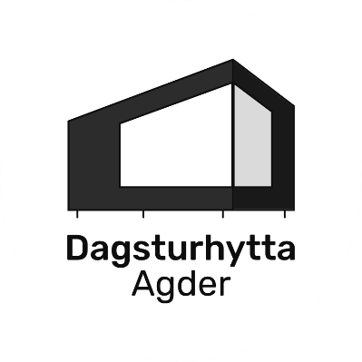
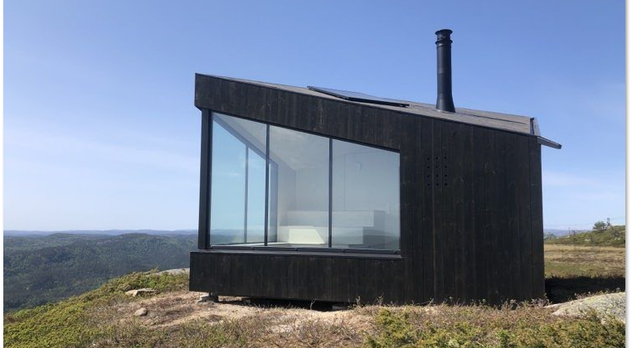

Velkommen til åpning av Dagsturhytta Agder
Hekkfjellhytta i Hægebostad kommune
Felles oppmøte ved Eiken kyrkje søndag 18. juni kl 12:30
Hekkfjellhytta kan nås ved å gå fra Eiken kyrkje, via Eiken boligfelt og opp –en noe krevende tur på grunn av stigningen. Turen blir guidet – og tar i underkant av 1 time. Hytta kan også nås ved å gå inn fra Hekkfjellveien i underkant av toppen. Denne turen er i forholdsvis lett terreng på om lag 1 km. Det blir gratis buss-skyss fra Eiken kyrkje med obligatorisk påmelding for de som ønsker å gå fra Hekkfjellveien – meld deg på HER - Frist; torsdag 15.juni.
Åpningsprogram- start kl 14:30:
- Åpning ved fylkesordfører Arne Thomassen og ordfører Margrethe Handeland
- Premiering og heder
- Kulturelt innslag
- Enkel servering - ta med rikelig drikke & matpakke
- Natursti -premier
Spørsmål? Ring Margrethe; 97709901 og Ingrid; 9752594 eller se www.haegebostad.kommune.no

